- Система работы в МБУК КДЦ «Гашунский» органа управления культурой по сохранению традиционной национальной культуры народов, проживающих на территории Гашунского сельского поселения.

Основой всех разнообразных направлений, видов и форм культуры современного общества является традиционная народная культура, в ее русле складываются представления человека о мире и самом себе, о системе образов и языка, народные знания и умения, обычаи и нравы, формы празднично-обрядовой жизни.
В связи с этим, выдвигается ряд задач по возрождению народных традиций, важная часть которых ставится перед учреждениями культуры -восстановление и развитие социального и экономического потенциала Гашунского сельского поселения, организация занятости населения, адаптация людей с ограниченными возможностями и т.п.
Как известно, село, в силу своих специфических условий производства и образа жизни, остается хранителем и истоком народной культуры, и основным условием ее развития и популяризации является деятельность учреждений культуры.
По формированию духовно-нравственных ценностей для ребят разместили в социальных сетях информационный час «О милая Татьяна!» посвященный Дню Татьяны и студентов. Работники культуры постарались познакомить ребят с житием великомученицы Святой Татияны. Рассказываем, почему день студента и Татьянин день — это два совершенно разных праздника и как получилось, что в современной России их отмечают в один день.
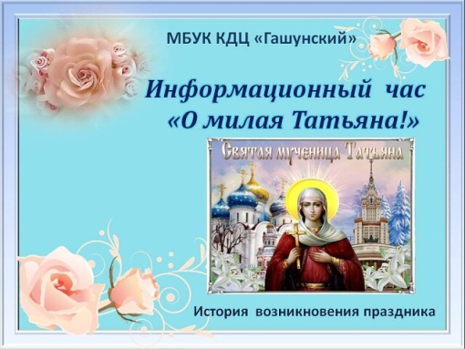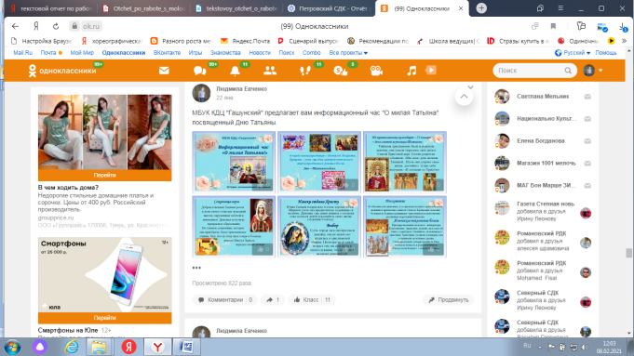

КДЦ провел онлай-игру-викторину по русским народным песням «Песня русская – душа народная». В рамках данной игры было продолжено знакомство с русским народным творчеством и фольклором. Участникам необходимо закончить строчку известной русской народной песни, выбрав один из предложенных вариантов ответов. В онлайн- игре- викторине приняли участие 36 человек.

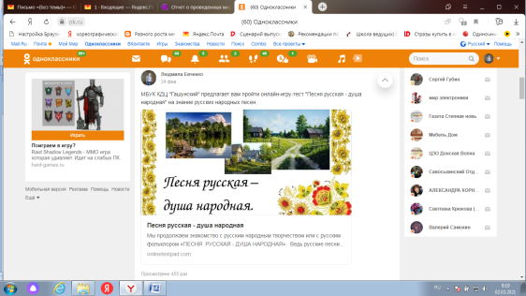
Познавательная беседа о фольклорном празднике Масленица «Масленица на Руси: история и традиции» занятиях они узнали, как раньше на Руси праздновали Масленицу, что означает и откуда берет начало этот обычай, как провожали Зиму и встречали Весну, почему Масленица называется Масленицей, почему жгут её чучело и т. п.
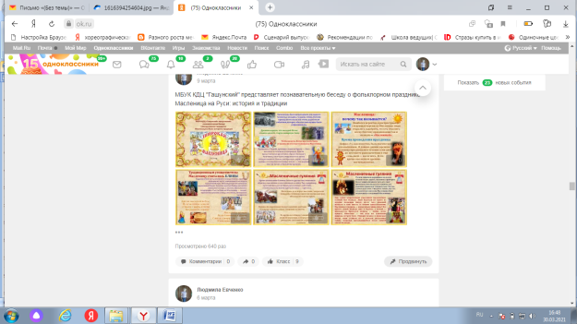

КДЦ «Гашунский» провел для жителей Гашунского сельского поселения информационный аудиочас посвященный празднику Масленица «Масленица щедрая – веселись до утра». Работники клуба рассказали об истории Масленицы, Для чего и ка праздновали Масленицу. Также прозвучали русские народные песни и стихи про Масленицу.
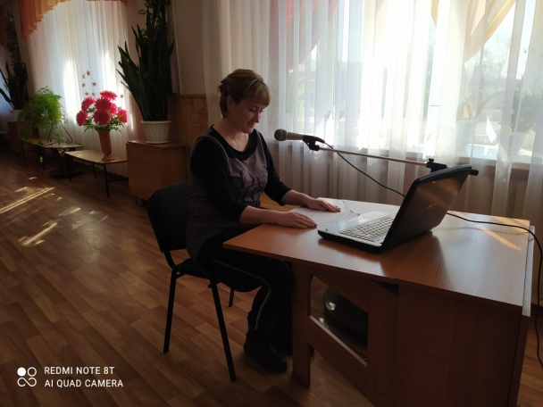

Информационный аудиочас «Многонациональный наш район» в рамках районного долгосрочного проекта «Зимовники в эфире» прозвучал на площади КДЦ. Где было рассказано о многонациональности Гашунского сельского поселения, в котором много лет проживают 16 представителей разных национальностей – это русские, чеченцы, украинцы, даргинцы, молдаване, аварцы, цыгане и другие. Звучали песни, стихи, интересные традиции разных народов.
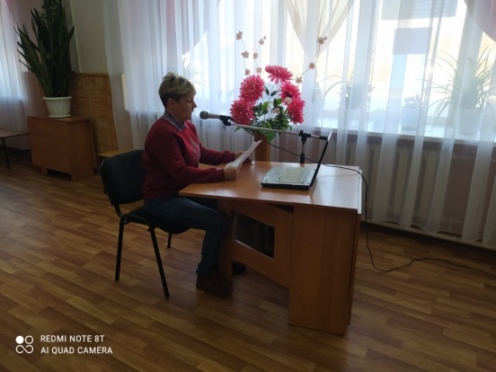

Для детворы работники КДЦ провели очень интересное мероприятие по ознакомлению детей с народным декоративно - прикладным творчеством.
Виртуальное путешествие в мир русской Матрешки привлек внимание не только детей, но и взрослых своей красочностью и неизменным «секретом». Идея разборной русской народной куклы послужила интересным сюжетом к проведению данного мероприятия.
В первой части мероприятия детям показали презентацию, в которой познакомили с историей рождения Матрешки, какие бывают и откуда родом эти расписные куклы. Дети с интересом рассматривали деревянную куклу Матрешку, её русский народный костюм: сарафан и платок.
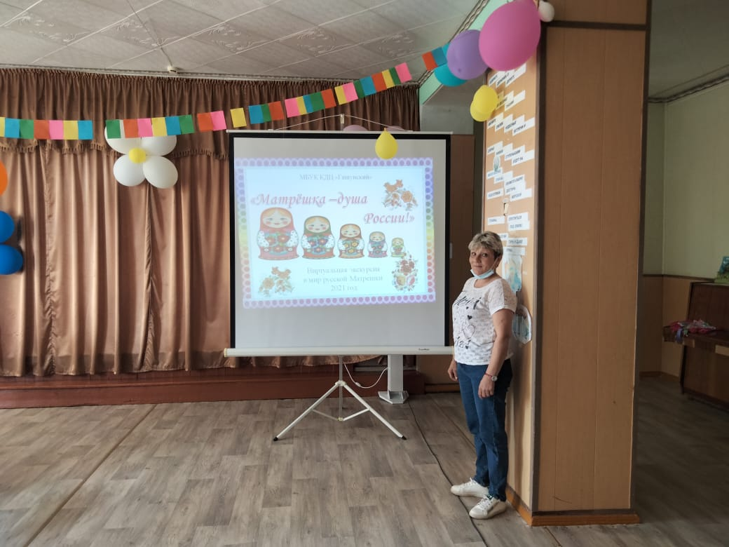
Вторая часть была практическая. Ребята отгадывали загадки и рассказывали стихи. А дальше ребята отправились в мастерскую украшать матрешек в яркие сарафаны. Дети были настоящими мастерами умельцами.
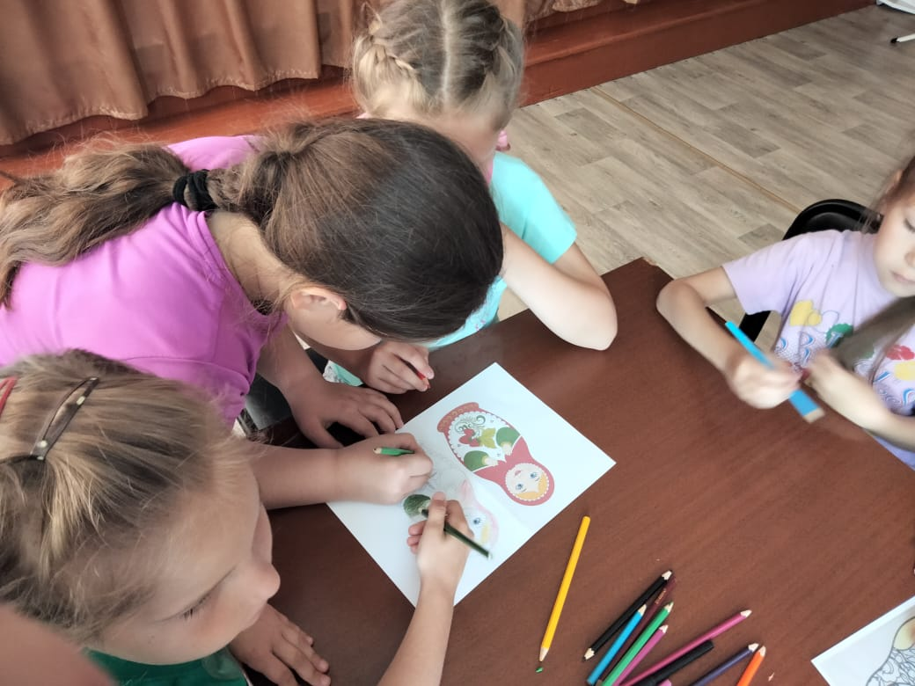
В завершении дети нарядили своих матрешек в яркие сарафаны, спели с ними частушки и станцевали хоровод.
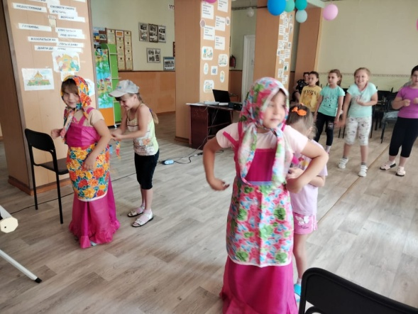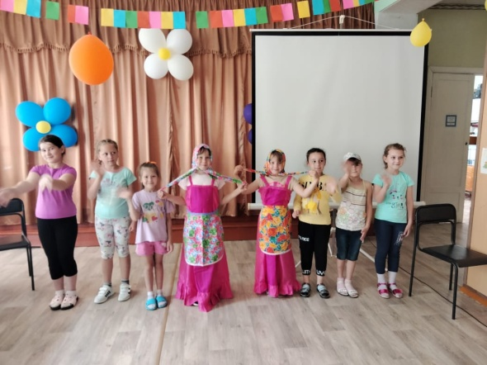

Знакомя детей с исконно русской народной игрушкой, традициями, обычаями, работники культуры уделяют внимание духовному воспитанию, формируют творчески развитую личность.
Разработанная презентация выставлена в социальных сетях.
https://ok.ru/profile/519556714148/album/352905696676/912033453476
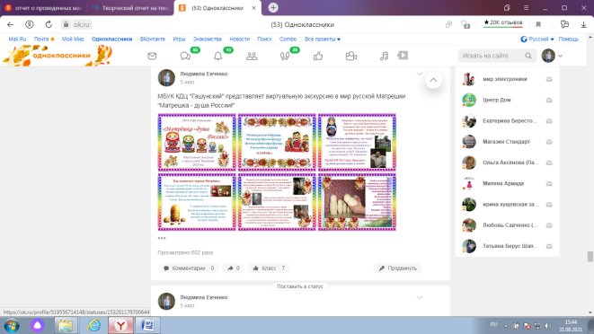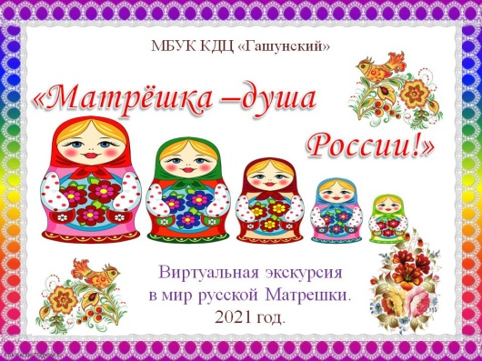

Виртуальная экскурсия в мир народных инструментов «Балалайка – музыкальный символ России», была подготовлена с целью развития общего кругозора и интереса к музыкальным инструментам России. Читатели на страницах познакомились с названием инструмента, о его предназначении, когда и откуда пришла к нам балалайка, так же узнали, что балалайка упоминается в песнях, частушках, литературе и живописи.
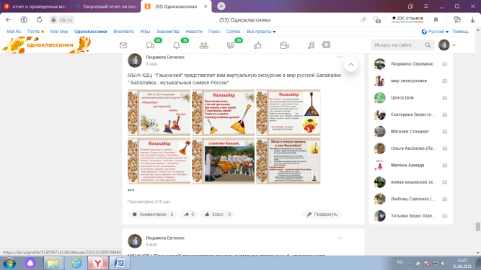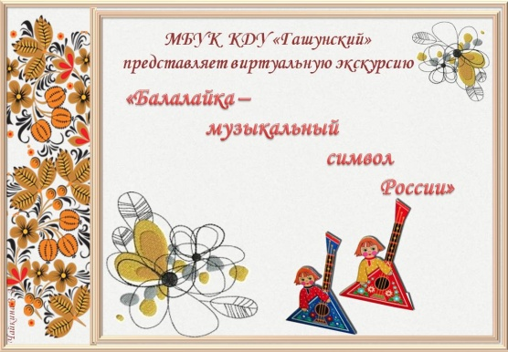
https://ok.ru/profile/519556714148/album/352905696676/911043957924

Виртуальный час о традициях празднования православного праздника Пасхи «Пасхальная радость» была выставлена в социальных сетях для общего просмотра и ознакомления. Работники рассказали в кратце что значит Великий пост, почему воскресенье называют «Вербным», значение праздника «Пасха», как праздновали Пасху на Русу, почему на Пасху принято дарить яйца, почему мы красим яйца, чем отличается Пасха от Кулича, научились различать пасхальные яйца: крашенки, драпанки, крапанки, писанки.
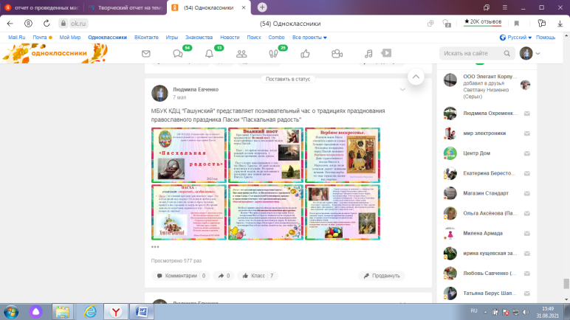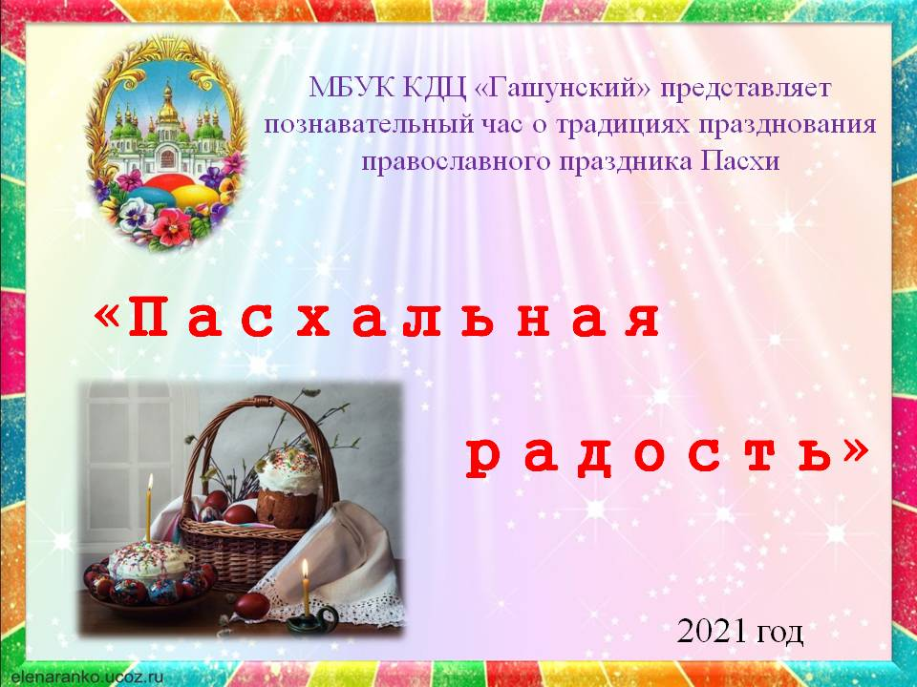
https://ok.ru/profile/519556714148/album/352905696676/909822317476

В социальных сетях КДЦ «Гашунский» представил православный час по ознакомлению детей и взрослых с легендой о благоверных князе Петре и княгине Февронии Муромских.
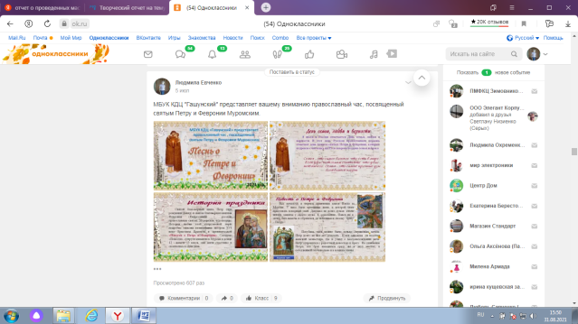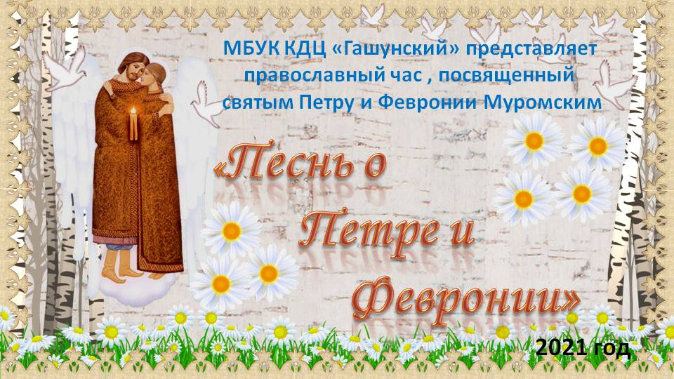
https://ok.ru/profile/519556714148/album/352905696676/912032963748

Приобщение детей к истокам народной культуры позволяет формировать у детей патриотические чувства, и развивать духовность. Обращение к народным истокам, декоративно-прикладному и фольклорному искусству народа в воспитании и развитии детей. Виртуальная экскурсия в мир народной культуры и быта «Деревянная ложка» была проведена для детей начальных классов. В ходе мероприятия детям рассказали: первые сведения о ложке, из каких пород деревьев вырезают ложки, познакомились с самыми знаменитыми мастерами ложкарями, которые жили на Руси, вспомнили пословицы и поговорки о ложке. Весь материал был выставлен для ознакомления в социальные сети.
https://ok.ru/profile/519556714148/album/352905696676/915965799332

